Pregunta interactiva de trigonometria. Arco a ángulo
Preview
https://stemcollection.com/r/7017

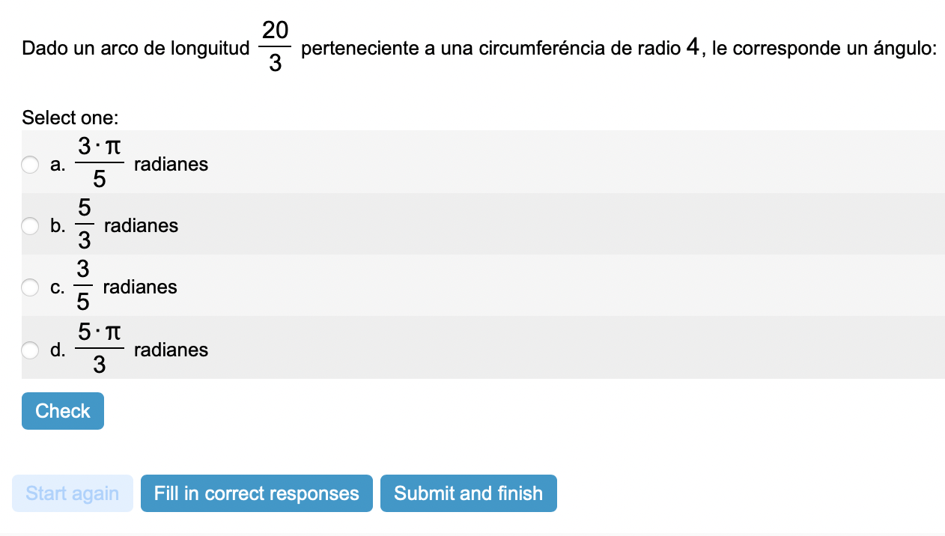

Esta pregunta forma parte de las preguntes de STEM collection | WIRIS math
https://stemcollection.com/om/24/es
